Конспект занятия в первой младшей группе.
Развитие речи.
Тема: Инсценировка русской народной сказки «Теремок».
Программное содержание
- Помочь детям лучше запомнить сказку.
- Вызвать желание воспроизводить диалоги между сказочными персонажами ( приобщение к театрализованной игре).
Материалы. Любой наглядный материал (настольный, кукольный, пальчиковый театр и т.п) для разыгрывания сказки «Теремок».
Методика проведения.
Используя любой наглядный материал (настольный, кукольный, пальчиковый театр и т.п), воспитатель рассказывает сказку «Теремок».
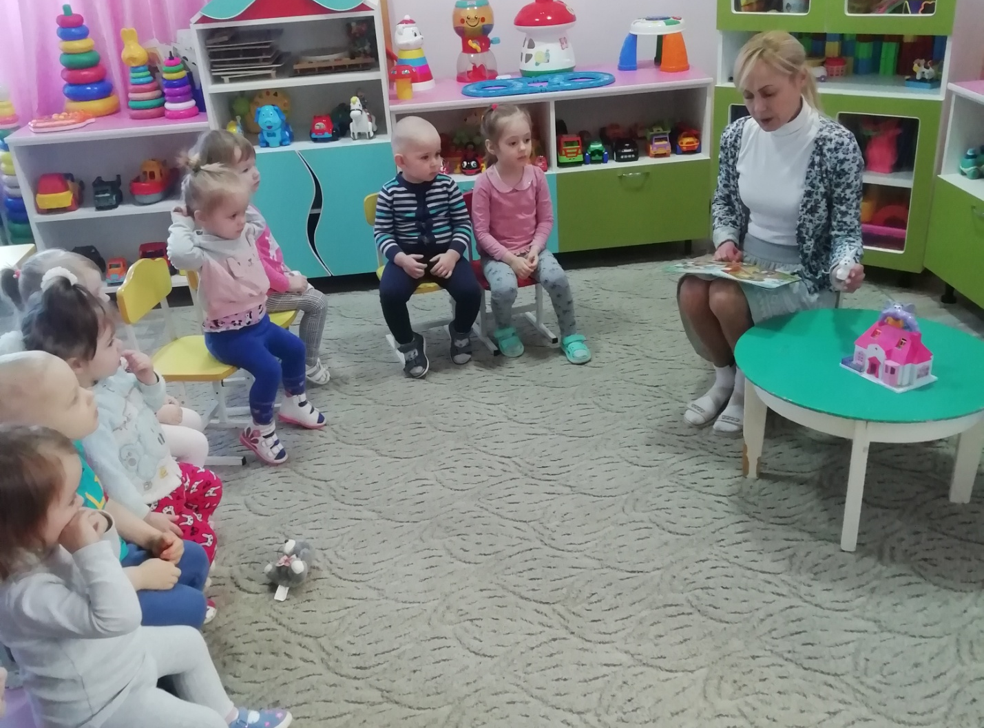
Педагог дает детям возможность высказать свои впечатления об увиденном, а затем предоставляет в их самостоятельное распоряжение кукол и реквизит (не позволяя уносить предметы) и предлагает поиграть в сказку. При необходимости воспитатель помогает малышам (подсказывает текст, что-то советует и т.д.).
